
Ілля чує Божий голос
Головна думка уроку: Бог говорить до мене. Я буду слухати Божий голос. (Повторюйте цю фразу протягом уроку.)
Біблійна історія: 1 Царів 19:9-18
Ми допоможемо дітям дізнатись:
* Історію про те, як Бог лагідно промовляв до Іллі.
* Бог говорить до нас через Його Слово, Біблію та через Святий Дух.
План уроку:
* Правила та урок
* Вільний час
* Молитва
* Спів
* Історія
* Вільний час
* Дошка відзнак * Молитва
* Правила

Підготовка та прибирання
Підготовка до створення поробки: Приклейте малюнки на паперові тарілки, по одному малюнку на кожну четверну частину тарілки. На інших паперових тарілках виріжте четверту частину. Зробіть достатньо матеріалу, щоб кожна дитина мала одну цілу тарілку з малюнками і одну тарілку з вирізаною четвертою частиною.
Після уроку, будь ласка, покладіть все в свої місця.
Правила та урок
Пройдіться по правилах і поясніть, що за виконання правил, вони отримають стікер в кінці уроку.
Повторіть головну думку уроку 3-5 разів: «Бог говорить до мене. Я буду слухати Божий голос.»
Вільний час
Поставте таймер на 10 хвилин і поясніть діткам, що зараз вони можуть грати протягом 10 хвилин. Коли вони почують сигнал (продемонструйте сигнал, щоб вони знали, як він звучить), вони повинні все на місця та зібратись за столом для уроку.
Коли діти граються, говоріть з ними про те, що вони роблять, нагадуйте їм про головну думку уроку та шукайте можливості поговорити з ними про Богу істину.
Молитва
Сядьте за головний стіл та спитайте, чи має хтось особливі потреби, за які вони хочуть молитись. Перед молитвою нагадайте всім про список особливих потреб, які мають діти чи вчитель, також нагадайте дітям подякувати Богу за нашу церкву та час разом. Візьміться по колу за руки, нехай кожен, хто хоче, помолиться, враховуючи вчителя.
Спів
Рекомендовані пісні:
* Стук стук стук
* Івана 10:27 Мого голосу слухають вівці Мої
* 1 Самуїла 3:10 Говори, Господи
Розіграйте історію/Історія з картинками
Попросіть дітей повторювати ключові фрази та дії під час розповіді. Або покажіть картинки під час розповіді. Або ж використовуйте комбінацію обох методів.
Ілля був Божою людиною (підніміть вказівний палець вгору). Він був пророком – Бог говорив йому те (покладіть руки за вуха і трохи висуньте вуха), що він мав розповісти людям (покладіть руки навколо рота) - що думав Бог (покладіть руку на голову, вказуючи на мозок), що Бог хоче, щоб люди робили (вкажіть пальцем на інших людей), і що Бог відчував (покладіть одну руку на серце). Що робить пророк? Скажіть це зі мною - Він говорить людям (покладіть руки навколо рота), що Бог думає (покладіть руку на голову, вказуючи на мозок), що Бог хоче, щоб вони робили (вкажіть пальцем на інших людей), і що Бог відчуває (покладіть одну руку на серце). Ілля був вірний у тому, щоб казати людям те, що Бог говорив йому. Як звали пророка? Скажіть зі мною – Ілля. Цар Ахав, його дружина, Єзавель і багато інших людей поклонялися богу на ім'я Ваал, який не був справжнім (схрестіть руки перед собою, роблячи букву ‘x’). Минулого тижня ми почули, як Ілля та цар Ахав змагалися, щоб побачити, чий бог був справжнім (підніміть два великі пальці догори). Змагання показало, що Ваал не був справжнім (схрестіть руки перед собою, роблячи букву ‘x’) і, що Бог є справжнім (підніміть два великі пальці догори). Цариця Єзавель дізналася, що Бог Іллі виграв змагання, і дуже розгнівалася (зробіть розлючене обличчя). Вона хотіла знайти Іллю і вбити його. Тож Ілля побіг у гори і сховався в печері (опустіть голову і закрийте її руками). Що таке печера? (Нехай діти скажуть відповідь.) Ілля був дуже самотнім в печері. Було схоже, що всі інші люди поклонялися Ваалу, і він був єдиним, хто поклонявся Богу (підніміть догори один палець). Коли він сидів у печері, Бог промовив до нього (покладіть руки навколо рота) і сказав: «Що ти тут робиш?» Ілля сказав Богові: «Я єдиний (підніміть догори один палець), хто залишився з тих, хто поклоняється Тобі, і всі хочуть вбити мене». Бог сказав: «Вийди з печери (помістіть руки перед собою і махайте ними, наче кличете когось до себе), стань на гору, і Я прийду до тебе.» Ілля послухався Бога. Коли він стояв на горі, почався сильний вітер. (Всі махайте руками і кажіть: «Сильний вітер»). Але Бог не був у вітрі. Потім стався землетрус. (Всі тремтіть і кажіть: «Землетрус».) Але Бог не був у землетрусі. Потім прийшов могутній вогонь. (Всі тримайте руки, як тоді, коли хочете зігріти їх біля вогню і говорить: «Сильний вогонь».) Але Бог не був у вогні. Після пожежі Ілля почув тихий- тихий голос. (Всі кажіть пошепки: «Тихий, тихий голос».) Це був Божий голос, який промовляв до Іллі. Бог сказав: «Ти не єдиний, хто поклоняється Мені. Є ще багато людей, які поклоняються Мені (підніміть руки та дивіться вгору). Залиш цю гору, повернись до людей (витягніть одну руку перед собою, вказуючи пальцем вперед) і зроби все, що я тобі скажу.» Ілля слухав Божий голос (покладіть руки за вухами). Коли він це почув, то знав, що це голос Бога, і він послухався.
Вільний час
Дозвольте дітям робити те, що вони хочуть (нагадайте їм про правила), доки служіння не закінчиться. Поясніть, що коли вони почують звук таймера (відтворіть звук ще раз, щоб вони запам’ятали його), вони повинні завершити ігри, повернути все на свої місця і зібратися разом на підлозі.
Вони можуть гратись іграшками, займатись рукоділлям або мати перекус. Коли вони переходять до інших дій, вони повинні прибрати попереднє місце, покласти іграшки на свої місця.
Підготуйте рукоділля та перекус на окремих столах. Щоб займатись рукоділлям або їсти снек, діти повинні сидіти за столом. Не дозволяйте їм забирати щось зі столу.
На столі для перекусу покладіть сік (щоб кожній дитині вистачило по одному, слідкуйте, щоб ніхто не взяв більше), стакани, глечик з водою, дві тарілки з різними видами снеків, маленькі тарілки для дітей, та паперові рушники. Діти повинні мати змогу дістати снеки самостійно. Нічого страшного, якщо вони смітять. Проте, все, що вони намітять, повинні прибрати за собою. Підбадьорьте їх пробувати ще та інколи давайте поради, як не робити безлад.
На столі для рукоділля — розмальовки та рукоділля до сьогоднішнього уроку. Для розмальовок покладіть звичайний папір, маркери та печатки. Для рукоділля до сьогоднішньої історії покладіть приклад поробки, паперові тарілки з малюнками, паперові тарілки з вирізаними крадратами та металеві кріплення. Як тільки можливо, дозвольте дітям робити поробку самостійно, вони повинні практикуватись в розвитку різних навичок. Допомагайте, коли це дійсно потрібно, поробка не має бути ідеальною! В результаті будемо мати дві паперові тарілки, скріплені разом у вигляді колеса.
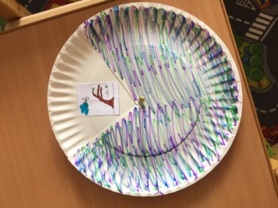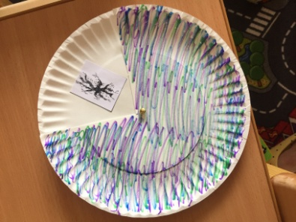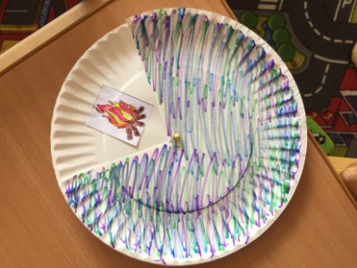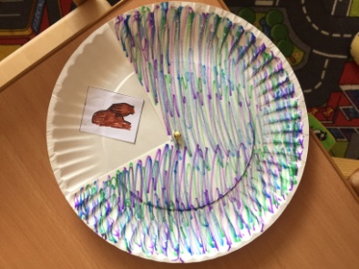
Звертайте увагу на те, коли закінчується служіння. Як тільки ви зрозуміли, що служіння закінчилось, ставте таймер на 1 секунду, щоб він задзвонив, і збирайте всіх дітей на підлозі.
Дошка Відзнак
Дайте стікери дітям які:
присутні
не порушували правила
принесли свої листочки “Обговорення вдома”
Кожна дитина, яка зібрала 25 стікерів може обрати приз з коробки.
Молитва
Вчитель молиться, дякує Богу за час, проведений разом і молиться за благословіння для кожної дитини, називаючи кожне ім'я.
Правила
Нагадайте дітям, що правила досі діють навіть в коридорі та інших кімнатах). Нехай вони назвуть правила та погодяться слідувати ним.

